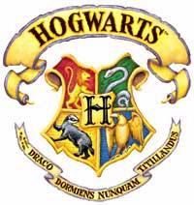

BREVETS UNIVERSELS
DE SORCELLERIES ELEMENTAIRES

- Le candida est admis s’il obtient
l’une des notes suivantes : Optimal (O)
Efforts exceptionnels (E)
Acceptable (A)

- Le candida est recalé s’il obtient
l’une des notes suivantes : Piètre (P)
Désolant (D)
Troll (T)

Harry James Potter a obtenu :
Astronomie : A
Soins aux créatures magiques : E
Sortilèges : E
Défenses contre les forces du mal : O
Divination : P
Botanique : E
Histoire de la magie : D
Potions : E
Métamorphose : E

